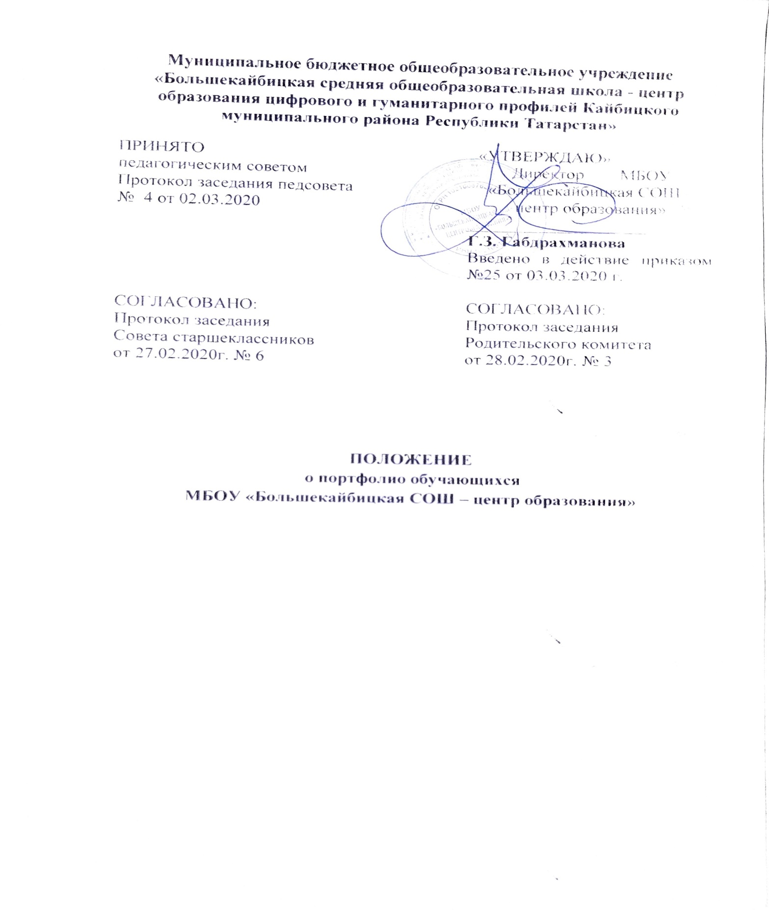

ПОЛОЖЕНИЕ
о портфолио обучающихся
- Общие положения
  - Настоящее Положение о портфолио обучающихся МБОУ
«Большекайбицкая СОШ – центр образования» (далее - Школа), разработано в соответствии с Федеральным Законом № 273-ФЗ от 29.12.2012 «Об образовании г, Российской Федерации», приказами Министерства образования и на\ки Российской Федерации об утверждении и введении в действие федеральных
государственных образовательных стандартов начального общего )бразования, основного общего, среднего общего образования, Уставом Школы. Основной образовательной программой Школы.
  - Портфолио является способом фиксирования, накопления и оценки работ, результатов обучающегося, свидетельствующих о его усилиях, прогрессе и достижениях в различных областях за определенный период обучения.
  - Портфолио позволяет учитывать результаты обучающегося в разнообразных видах деятельности: учебной, творческой, спортивной, социальной, коммуникативной.
  - Портфолио обучающегося - это комплекс документов, представляющих совокупность сертифицированных или ^сертифицированы х индивидуальных учебных достижений, выполняющих роль индивидуальной накопительной оценки, которая является составляющей рейтинга обучающихся.
  - Портфолио служит для сбора информации о продвижении обучающегося в учебной деятельности, для оценки достижения планируемых результатов освоения основной образовательной программы Школы, а также для представления личности обучающегося при переходе на следующую ступень обучения.
- Цели и задачи составления портфолио
  - Цель портфолио - собрать, систематизировать и зафиксирова* результаты развития обучающегося, его усилия, прогресс и достижения различных областях, продемонстрировать весь спектр его способное гей. интересов, склонностей, знаний и умений.
  - Основные задачи составления портфолио обучающего:
- поддерживать и поощрять высокую учебную мотивацию об\ чающихся;
- поощрять их активность и самостоятельность, расширять возможности
обучения и самообучения;
- развивать навыки рефлексивной и оценочной (в том числе самооценочной) деятельности обучающихся;
- формировать умение учиться - ставить цели, планировать и opi анизовывать собственную учебную деятельность;
- учитывать возрастные особенности развития универсалы пах учеб, ых действий обучающегося по ступеням обучения;
- закладывать дополнительные предпосылки и возможности для его успешной социализации;
укреплять взаимодействие с семьей обучающегося. повышать заинтересованность родителей (законных представителей) в результатах развития ребенка и совместной педагогической деятельное ! и со II 1к >лой;
- активно вовлекать обучающихся и их родителей в оценочих ю дея i ельность на основе проблемного анализа, рефлексии и оптимистического npoi ш жирования.
  - Портфолио реализует следующие функции образовательно! о процесса:
- Диагностическую: фиксируются изменения и poci показателей за определенный период времени.
- Целеполагания: поддерживает образовательные цели, сформулированные стандартом.
- Мотивационную: поощряет детей, педагогов и цителей к
взаимодействию в достижении положительных
результатов.
- Содержательную: максимально раскрывает спектр достижений и выполняемых работ.
- Развивающую: обеспечивает непрерывность процесса развиия, обучения и воспитания
от класса к классу.
- Рейтинговую: показывает диапазон и уровень навыков и \ меняй.
- Структура и содержание портфолио обучающегося
С целью сохранения индивидуальности портфолио каждого обучающегося как средства самовыражения рекомендуется не ставить ребенка в строгие рамки. Портфолио индивидуальных достижений обучающегося можез включать в себя следующие разделы:
- титульный лист, который содержит основную информацию (фамилия, имя, отчество, учебное заведение, класс, контактную информацию и фото обучающегося (по желанию родителей и обучающегося);
- «Мой портрет» (личные сведения об обучающемся);
- «Портфолио работ»;
- «Портфолио достижений, документов»;
- «Портфолио отзывов»;
- «Разные разности» (заполняется ребенком при его желании и по ei о усмотрению).
Структура портфолио обучающегося прилагается (Приложение 1).
3.1. Раздел «Мой портрет» может включать в себя:
- личные данные обучающегося;
- данные о семье, друзьях, увлечениях, интересах ребёнка, занесённые им в портфолио самостоятельно на добровольной основе;
- информация, помогающая обучающемуся проанализировать свой характер, способности, узнать способы саморазвития, самоеовирн •нствования, самопознания: результаты анкет, тестов, рекомендации по результатам анкетирования и тестирования;
-описание целей, поставленных обучающимся на определенный период, анализ их достижений;
-результаты проведенной работы по профессиональном) п .ичностному самоопределению;
-другие сведения, раскрывающие способности обучающегося.
- «Портфолио работ» - включает в себя выборку дсчских работ — формальных и творческих, выполненных в ходе обязательных
учебных занятий по всем изучаемым предметам, а также в ходе посещаемых учащимися факультативных учебных занятий, реализуемых в рамках образовательной программы образовательного учреждения.
- Обязательной составляющей портфеля достижений являются материалы стартовой диагностики, промежуточных и итоговых станоа! //.<тированных работ по отдельным предметам.
- Остальные работы должны быть подобраны так, чтобы их совокупность демонстрировала нарастающие успешность, объём и глубину знаний, достижение более высоких уровней формируемых учебных действии.
Этот раздел включает в себя:
- выборки детских работ по всем учебным предметам, отражающие динамику формирования универсальных учебных действий и динамику развития компетентностей обучающегося.
- исследовательские работы и рефераты (указываются изученные материалы, название реферата, количество страниц, иллюс . .дий и т.п.);
- проектные работы (указывается тема проекта, даезся оппс; ние работы; возможно приложение в виде фотографий, текста работы в печатном или электронном варианте);
- техническое творчество: модели, макеты, приборы указывается конкретная работа, дается ее краткое описание, фотографии с
- работы по искусству (дается перечень работ, фикспрхскл участие в
выставках);
- другие формы творческой активности: участие в школьном театре,
оркестре, хоре (указывается продолжительность подобных занятий, участие в гастролях и концертах);
- занятия в учреждениях дополнительного образовал ля, и различных учебных курсах (указывается название учреждения или организации, продолжительность занятий и их результаты);
- участие в олимпиадах и конкурсах (указывается вид мерой; 1ятия, время его проведения, достигнутый результат);
- участие в конференциях, учебных семинарах, лагерях (уки .лвается тема мероприятия, название проводившей его организации и фо| ма участия в нем обучающегося);
- участие в спортивных мероприятиях (указываются сведешь об участии
в соревнованиях, наличии спортивного разряда);
- иная информация, раскрывающая творческие. проектные, исследовательские способности обучающихся.
- Раздел «Мои достижения» или «Портфолио документов» - входят сертифицированные (документированные) индивидуальные достижения обучающихся. Этот раздел может включать в себя отражение результатов участия:
- в предметных олимпиадах, интеллектуальных и творческих кч нкурсах, как нетелекоммуникационных, так и дистанционных, проекта? различного уровня - школьные, муниципальные, областные, всероссийские и др.;
- мероприятиях и конкурсах, проводимых учреждениями д<... мнительного образования, культурно-образовательными фондами л ip;
- образовательные тестирования и курсы по предметам;
- конкурсах и мероприятиях, организованными м\нинн альными и региональными органами управления;
- спортивных соревнованиях;
- и других.
- Совокупность этих материалов должна давать достаточно юъективное,
целостное и сбалансированное представление - как в целом, так и по
отдельным аспектам, - об основных достижениях конкретного ученика, его продвижении во всех наиболее значимых аспектах обучения в :1н. ..с.
- Анализ, интерпретация и оценка отдельных составляющих и портфеля
достижений в целом ведутся с позиций достижения планируемых
результатов с учётом основных результатов начального, оспою к го, среднего общего образования, закреплённых в федеральных
государственных образовательных стандартах.
- Информация о достигаемых обучающимся образовательных результатов должна быть представлена только в форме, не предсшвляк щей угрозы личности, психологической безопасности и эмоциональному статусу обучающегося.
  - «Портфолио отзывов» может включать в себя: систематизированные материалы наблюдений (оценочные листы,
материалы и листы наблюдений и т.п.) за процессом овладения \ ни нереальными учебными действиями, которые ведут учителя-предметники. классные руководители и другие непосредственные участники образовательного процесса;
- характеристики отношения обучающегося к различным в*:, :-.м , сятельности, представленные учителями, родителями, педагогами . о i.ri нательного образования, одноклассниками, представителями общественными (тексты заключений, рецензии, отзывы, письма и пр.);
- анализ самим обучающимся своей деятельности.
  - Раздел «Разные разности» или «Всякая всячина» н ..шлется самим
обучающимся и по его усмотрению (фотоматериалы. презентации и
т.д.)
- Порядок формирования портфолио
  - Портфолио обучающегося является одной из составляю ши . с...немы оценки достижения планируемых результатов освоения основной об; ..зовательной программы и играет важную роль при переходе ребенка на следующую ступень обучения для определения вектора его дальнейшего развития и < чения.
  - Период составления портфолио - с 1 по 9,11 классы (1-я к:... .ы начальная
школа, 5-9 классы основная школа, 10-1 I классы - средняя
школа). Портфолио оформляется в папке-накопителе с файлами ла бумажных носителях, также может сохраняться и в электронном виде.
  - В формировании портфолио обучающегося участьел обучающиеся, родители обучающихся (законные представители), классный руководитель, педагог-психолог, учителя-предметники, педагоги дополнительного образования, администрация Школы.
  - Портфолио хранится у обучающегося, при наличии определенных условий может храниться в классном помещении Школы в течение . сего времени пребывания ребенка в нем. При переводе ребенка в др i < ебр .зовательное учреждение портфолио выдается на руки родителям (законным щ с хтавителям) вместе с личным делом (медицинской картой) ребенка.
  - В формировании портфолио участвуют: обучаю, щ к-..-я, классные
руководители, учителя - предметники, педагог-ленче.. •.. педагоги дополнительного образования, администрация школы. | л..-.. (законные
представители).
- Функциональные обязанности участников образова ны дли о процесса при ведении портфолио обучающегося
При формировании портфолио функциональные ибл л.илости межу участниками образовательного процесса распределяются с.ю р\ющим образом:
  - Классный руководитель
- несет ответственность за организацию формирования портфолио,
систематическое заполнение и знакомство рс ди ю.(законных представителей), администрации Школы с его си млн. шием;
- оказывает помощь обучающимся в процессе формировали;. н<,. . ,юлио;
- проводит информационную, консультативную, диагпос'1 ичссю ю работу по формированию портфолио с обучающимися и их родителями:
- осуществляет посредническую функцию между обучаюп.».лис., л учителями, педагогами дополнительного образования, представителями л .лума в целях пополнения портфолио;
- осуществляет контроль за пополнением обучающимися .юрiфолио;
- обеспечивает обучающихся и родителей необходимым! р .к. л, бланками, рекомендациями; оформляет итоговые документы, табе. л, слсилсмости.
  - Все педагогические работники (в том числе и педа.о: . . длительного
образования), участвующие в образовательном процессе реплика обязаны принимать участие в пополнении портфолио обучающегося.
  - Учителя-предметники, педагоги дополнительного оСра юзания
- проводят информационную работу с обучающимися и их жителями по формированию портфолио; предоставляют обучающим.я .с. ю сятельности для накопления материалов портфолио;
- организуют проведение олимпиад, конкурсов, конфере 1 ил л ю предмету или образовательной области.
  - Родители обучающегося участвуют в оформлении п пополнении портфолио ребёнка;
  - Заместители директора
- осуществляют общее руководство деятельное i ж . с логического коллектива по реализации технологии портфолш. ь . ...лике работы Школы.
- осуществляют контроль за деятельностью педаго! ш.секо! о к. ллектива по реализации технологии портфолио в образовательно .1; чл .-ж .снии.
- Презентация портфолио обучающихся школы
  - Обучающийся может представлять содержание с.юс; о ртфолио на
классном собрании, на родительском собрании, выставке, i.ol.c ..
  - Презентация портфолио обучающихся может прохощ il ., .я не выставок портфолио.
  - На презентацию обучающийся выходит с кратким \ лч ы . к ai лентарием по содержанию портфолио.
- Подведение итогов работы
  - Анализ, интерпретация и оценка отдельных состав, я: . л:х портфолио и
портфолио в целом ведутся с позиций дос ч лже.шя планируемых
результатов освоения основной образовательной npoi хг.имы Школы, для подготовки карты представления ученика при переходе на е ic а. .дую ступень обучения.
  - Оценка как отдельных составляющих портфолио, iai< л г«.[ олио в целом
ведется на критериальной основе с применением : подхода к
построению измерителей и представлении рерх.ь . :л.
  - Портфолио сопровождается документами:
- состав портфолио;
- критерии, на основе которых оцениваются отдельные ра.юч. . .1 : клад каждой
работы в накопленную оценку выпускника.
  - Анализ портфолио и исчисление итоговой оценка! ..р ля классным руководителем.
Критерии оценки отдельных составляющих портфолио млл полностью соответствовать рекомендуемым или могут быть ада и и лъ:.. классным руководителем применительно к особенно, т: м азовательной
программы и контингента обучающихся.
  - В текущей оценочной деятельности и при оценке отельных составляющих портфолио целесообразно соотносить результаты, ироде.: нс срированные учеником, с оценками типа:
- зачет/незачет, т.е. с оценкой, свидетельствующей лш.сипи опорной
системы знаний и правильном выполнении учеСль.х ш в рамках
задач, построенных на опорном учебном материале.
- «высокий», «средний», «низкий» - при оценке уровня с а !рмированности
универсальных учебных действий обучающихся ( м л .. лые).
- «хорошо», «отлично» - с оценками, свидетельии i )б усвоении
опорной системы знаний на уровне осознанного идо г о овладения
учебными действиями, а также о к] yi . е широте (или
избирательности) интересов.
  - По результатам накопленной оценки, которая форм: ар • mi на основе материалов портфолио, делаются выводы о:
- сформированное™ у обучающегося универсальных .. л] с . л пых способов действий, а так же опорной системы знаний, обеспечив;. вал . .. возможность продолжения обучения на следующей ступени образо1 а... в .
- сформированности основ умения учиться, понимал . л. : . :.особности к самоорганизации с целью постановки и решения \ .cCin л. а нательных и учебно-практических задач;
- индивидуальном прогрессе в основных сфера ра личности:
мотивационно-смысловой, познавательной, эмо1 д л: волевой,
саморегуляции.
  - По результатам оценки портфолио обучающихся . . проводиться
годовой образовательный рейтинг, выявляться об ■вк..лх;.. набравшие наибольшее количество баллов в классе и в Школе. Поб л.г.-.. . цряются.
  - Система оценивания достижений обучающихся л< .; i портфолио
прилагается. (Приложение 2). Оценка проводится к.г...: ь. ; водителем 1
раз в полугодие, суммируется по каждому виду для .-...л; ...; вносится в итоговый документ «Сводную ведомость» на i тя i . <. бучающегося
(Приложение 3). В конце учебного года классны.. р\ водитель вносит результаты оценки портфолио обучающихся в «Своди д и . ю ведомость
класса» (Приложение 4). Сводные ведомости у в • и : -л директором, заверяется печатью Школы и сдаются заместителя .: ; ,д.;.ла с целью осуществления внутреннего мониторинга качества об) а д в я
Разделы портфолио обучающего -г
- Страницы раздела «Мой портрет»
1.1 .Мой портрет (знакомьтесь: это - я)
Напиши о себе (как умеешь):
Меня зовут
Я родился (число/месяц/год
Я живу в
Мой адрес
  - Моя семья
Нарисуй портрет своей семьи
Родословное дерево
  - Чем я люблю заниматься
  - Я ученик
Выкладывается лист диагностики, проведенной уч г. ?л. i . . . .-.вых уроках в школе
Я могу делать...
Я хочу научиться в этом году...
Я научусь в этом году...
Составляется вместе с учите:,
 | Предмет | Чему научусь Р /ы / . замер
 | Русский язык
 | Литературное чтение
 | Математ ика
1 | Окружающий мир

Я читаю...
Мой распорядок дня
 | Время | Дела | ?вс нок
Утро
День
Вечер

- Раздел «Портфолио работ»
Материалы стартовой диагностики, промсжли.¹ . . и итоговых
стандартизированных работ по отдельным предмет. ...
На каждый предмет имеется свой «файл», в него вк л;.! в... . . диагностические работы.
- Раздел «Портфолио отзывов»
Раздел включает:
- оценочные листы, материалы и листы наблю щш за процессом
овладения универсальными учебными действиями. г.» .■ ы * ведут учителя начальных классов и другие непосредственные \ чие н и.. . азовательного
процесса;
- характеристики отношения ученика к разлшнь. \ .дм деятельности,
представленные учителями, родителями, пе, лгс. . . юлнительного
образования, одноклассниками, представителями лй е и:., сги (тексты заключений, рецензии, отзывы, письма и пр.);
- анализ самим школьником своей деятельности.
Школьник может представить следующие материалы
- Задание, которое мне больше всего поправил, сь
- Моя лучшая работа
- Я прочитал книг.
- Что я теперь знаю, чего не знал раньше?
- Что я теперь умею, чего не умел раньше?
- Мои цели и планы на следующий учебный го, :
- Чему я еще хочу научиться?
- Какие книги хочу прочитать?
- Мое участие в школьных и классных праздниках i м. _{к1}, лятиях
- Раздел « Портфолио достижений, документов»
В «Портфолио достижений, документов» входя ..врицированные
(документированные) индивидуальные достижения кольника: копии документов об участии в олимпиадах, конкурсах, с ю| ; i... . : соревнованиях и других мероприятиях (копии грамот, свидетельств, ср;..(... .ли т.п.).
- В раздел «Всякая всячина» могут входить матер.иль. и е .рению обучающегося.
Критерии оценки портфолио обучают: .
L Достижения в учебной, интеллектучтьнс п . .,,к..;<люй
Показатель | Индикатор |  |  |  |  | Балл
1 .Итоговые отметки по  предметам учебного плана | Средний балл отметок на период оцеглван чебный  год или по четвертям), умноженный ш. м
2.Контрольные, диагностические, мониторинговые работы | Средний балл итоговых отметок . лгрольные,  диагностические, мониторинговые работ ь . . . -i ный на  10
3.Участие в  интеллектуальнопознавательных конкурсах, проектной деятельности. | Школа | Город | Облает  ь |  | Вес осс. й Междунар  к.
 | 5 баллов | 6 баллов | 7 баллов |  | 8 ба. и в . • к i.iлов
Победитель призер участник | 15  10  5 | 20  15  10 | 25  20  10 |  | 30  25  20
4.Сетификаты участника «Русский медвежонок», «Кенгуру», «КИТ», «ЧИП», «СНЕЙЛ» и  другие дистанционные конкурсы | Участие 5 баллов + соответствующее к\•.к.ллов за призовое место по уровням
 | Школьный | Региональный |  | Всероссийски . ■ народны
 | - м +5 баллов  - м +3 балла Зм +1 балл | - м +10 баллов  - м +7 баллов Зм + 4балла |  | - м +15 б... к.о. баллов  - м +11 балло! 2 .\ ■ 5 баллов  Зм +7 ба... о г ... аллов

и научно-исследовательской деяте. :>п ■£
2. Достижения в общественной, творческой и спортивн. >й_ . :ти
Индикатор
Показатель

1.Общественная деятел .нс
1.1.Сведения об
участии в самоуправлении класса
Уровень активности и качество выпеп:?. . > ... гений
Высокая
активность
учащегося учетом качества выполнения
Средняя активное с учетом качес. к. выполнения поручений (согласно отзь; л
1
I
...л ЛЯ
.чества
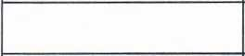
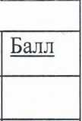
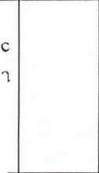

 | поручений (согласно отзыву педагога) | педагога) |  |  | . i . .-.итога)
1.2.Сведения об участии в делах класса и школы (конкурсы, КТД, акции, праздники, социальные акции и т.д.) | 5 баллов | 3 балла
 | 2. Спо |  | ггивпые достиже l.i
2.1.Участие в спортивных соревнованиях победитель призер участник | Уровень школы  15  10  5 |  | Уровень горо, in  20  15  10 |  | ж >5ласти
2.2. Занятия в  спортивных секциях, клубах | По 5 баллов
 | 3. Творческие достпж *и ...
2.1. Сведения об участии в творческих конкурсах победитель призер участник | Уровень школы  15  10  5 |  |  | Уровеш ровень  горо,. . области  20  15  10
2.2.Занятия в студиях, кружках и пр. | По 5 баллов
3. Отзывы об учебной и внеурочной деятельности.
Показатели
Индикаторы
Высокий | Хороший | С| | Низкий

 | уровень оценки | уровень  оценки | V < :с... .’СНКИ | уровень  оценки
Отзывы О деятельности ребенка по разным направлениям | 8 | 6 |  | 2
Рецензии на работы учащихся | 5 | 4 |  | 2
Вырезки из СМИ о деятельности учащегося или его творчестве | 5 | 4
Похвальный лист по  окончании года | 5 баллов
Грамота или благодарственное письмо по окончании года (за активное участие в жизни класса) | 5 баллов
Благодарственное письмо администрации  Школы за особые  успехи  в какой-либо  деятельности | 5 баллов
Благодарственное письмо социальных партнеров за особые успехи в какой-либо деятельности | 5 баллов
4. «Творческая мастерская»

Показатели
Индикаторы
Разнообразие представленных рабо i,  отражающих различные  направления деятельное'!.: | У; о. л.ь мастерства,  выполненных  Уценивается в

 | учащегося (оценивается в целом)
Представленные работы (или фото с изображением работ) | 0-10 баллов
Фото, отражающие участие ребенка в различных видах спортивной,творческой, социальной деятельности | 0-6 баллов

iриложение3
Сводная
итоговая ведомость

по результатам оценки портфолио обу»..ии
(Фамилия, имя, отчество)
(полное название образовательного учр.
Класс
№ | Показатели | Кол-во баллов п-  полугодь
№ | Показатели | 1  полугод ие | 2  ПО. iyi J.H  С | Итоговый  балл
1 | Учебная деятельность
2 | Достижения в олимпиадах, конкурсах
3 | Спортивные достижения
4 | Творческие достижения |  | 1
5 | Дополнительное образование
6. | Участие в мероприятиях и практиках
7 | Участие в общественной жизни
 | ИТОГО:

Настоящий итоговый документ составлен на основа,. . ..• алов и копий
официальных документов, представленных в портфолио.
Дата
М.п. Классный руководи .а...
Директор школы
Сводная итоговая ведомость
по результатам оценки портфолио обучающихся
МБОУ «Болыпекайбицкая СОШ» за
Приложение 4
класса
*'ЧсбшЛЙ I од
№ | Фамилия и имя |  |  | Соличество баллов по криз . . м
п/п | обучающихся | У чебная деятельность | Достижения в олимпиадах, конкурсах | Спортивные достижения | Творческие достижения | - о 7 2  о - s  nr V*  s 2 г -  s О и  Й ~ ■ s Н  5 • -OS  2 ~ - о Si к  *—< r~ TZ ’ - П Н  о О ~ ’ ю S  - о с О £ | ИТОГО
1. |  |  |  |  |  |  | —
2.
о
3.
4.
5.
6.
7.
8.
9.
10.
11.
12.
13.
14. |  |  |  |  |  |  | ¹
15.
16.
17.
18.
19.
20.
21.
22.
23.
24.
25.
26.
27.
28.
29.
30.
31.
32.
33.
34.
35.
Настоящий итоговый документ составлен на основании opi :н .. . ...in официальных
документов, представленных в портфолио.
Дата

Классный руководитель
М.п.
Директор школы

